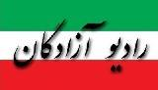
www.iran57.com

جولیان آسانژ بازداشت شد، ماریا زاخارووا، دست دموکراسی گلوی آزادی را می‌فشارد
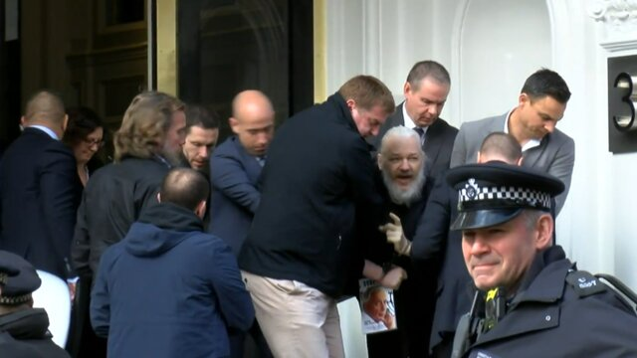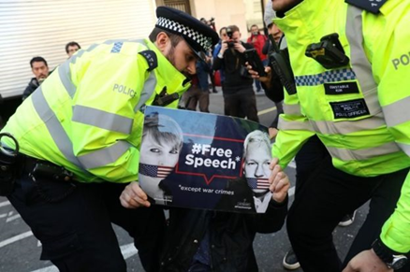
پلیس انگلیس امروز (پنج‌شنبه) از بازداشت جولیان آسانژ، موسس سایت افشاگر ویکی‌لیکس در سفارت اکوادور خبر داد.
ایسنا، به نقل از خبرگزاری اسپوتنیک، پلیس انگلیس پس از هفت سال حضور جولیان آسانژ، موسس سایت افشاگر ویکی‌لیکس در سفارت اکوادور در لندن از بازداشت او خبر داد. پلیس متروپلیتن گفت: آسانژ تا تحویل به دادگاه در اسرع وقت در بازداشتگاه پلیس در مرکز لندن می‌ماند.
پلیس اسکاتلندیارد تایید کرد، پس از دریافت درخواستی مبنی بر استرداد آسانژ این فرد از طرف دولت آمریکا هم بازداشت شده است. در بیانیه اسکاتلندیارد آمده است: جولیان آسانژ امروز بار دیگر پس از ورود به اداره پلیس مرکزی لندن به نیابت از مقام‌های آمریکایی هم در بازداشت قرار گرفت. این حکم استرداد طبق بخش ۷۳ قانون استرداد است. او به زودی در دادگاه عالی وست‌مینستر حاضر خواهد شد.
جرمی هانت، وزیر خارجه انگلیس از لنین مورنو، رئیس‌جمهوری اکوادور به دلیل همکاری با انگلیس در تضمین اینکه آسانژ با عدالت روبرو خواهد شد تشکر کرد.
اکوادور وضعیت پناهندگی آسانژ را لغو کرد و به این ترتیب پلیس انگلیس وی را در سفارت دستگیر کرد.
هانت در تویئت خود نوشت: آسانژ قهرمان نیست و هیچ کس بالاتر از قانون نیست. او سال‌ها از حقیقت گریخت. متشکر اکوادور و رئیس‌جمهوری لنین مورنو برای همکاری با تضمین اینکه آسانژ با عدالت روبرو شود.
سایت ویکی‌لیکس نیز تایید کرد که آسانژ توسط پلیس انگلیس به سفارت اکوادور در لندن و پس از ملغی شدن وضعیت پناهندگی وی توسط اکوادور دستگیر شده است.
در توئیت سایت ویکی لیکس آمده است: اکوادور به طور غیرقانونی پناهندگی آسانژ را در اقدامی مغایر با قوانین بین المللی لغو کرد . او توسط پلیس انگلیس در داخل سفارت اکوادور دستگیر شده است. سفیر اکوادور پلیس را به داخل سفارت هدایت کرده است.
در ادامه این بیانیه آمده است: آسانژ از سفارت خارج نشد سفیر اکوادور پلیس انگلیس را به داخل آورد و او فورا دستگیر شد.
مورنو گفت: دولت انگلیس به اکوادور تضمین داده که آسانژ را به کشوری که وی در آن با مجازات مرگ روبرو باشد تحویل نخواهد داد.
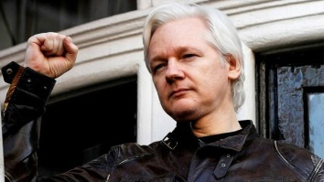
بازداشت آسانژ یک روز پس از آن رخ داد که دبیر ویکی‌لیکس مدعی عملیات جاسوسی گسترده دولت اکوادور علیه جولیان آسانژ با هدف استرداد او شد. پس از آن وضعیت پناهندگی آسانژ لغو شد. روابط آسانژ با مقام‌های اکوادور از زمان روی کار آمدن رئیس‌جمهوری کنونی در سال ۲۰۱۷ به شدت تیره شده بود. ارتباط اینترنتی او در مارس سال گذشته قطع شد و مقام‌های اکوادور تاکید داشتند هدف از این اقدام جلوگیری از مداخله آسانژ در امور دیگر کشورهای مستقل است.
جولیان آسانژ در سال ۲۰۱۲ به سفارت اکوادور پناه برد. در آن زمان او به آزار جنسی دو زن در سوئد متهم شده بود و کشور سوئد نیز از انگلیس درخواست کرده بود تا آسانژ را بازداشت کند و به سوئد استرداد کند. اما سوئد از این اتهام صرف نظر کرده است.
کرملین در واکنش به بازداشت آسانژ ابراز امیدواری کرد حقوق این شخص حفظ شود. دیمیتری پسکوف، سخنگوی ریاست جمهوری روسیه در پاسخ به این سوال که آیا روسیه حق پناهندگی به آسانژ خواهد داد، به خبرنگاران گفت: او در لندن بازداشت شده است، بنابراین الان نمی‌توانم حرفی بزنم. امیدواریم تمام حقوق او رعایت شود.
ماریا زاخارووا، سخنگوی وزارت خارجه روسیه هم بازداشت آسانژ به دست پلیس انگلیس را "خفه شدن آزادی به دست دموکراسی" توصیف کرد. او گفت: دست دموکراسی گلوی آزادی را می‌فشارد.
سخنگوی کمیسیون اروپایی هم اعلام کرد پرونده آسانژ به دقت از نزدیک دنبال می‌شود.
آسانژ در سال ۲۰۱۰ در کانون توجه بین‌المللی قرار گرفت. در سال ۲۰۱۰ ویکی‌لیکس اسناد جنگ عراق از جمله ویدیوی کشتار غیر نظامیان در عراق توسط بالگردهای ارتش آمریکا، و افشاگری جنگ افغانستان را دربارهٔ درگیری آمریکا در این جنگ‌ها منتشر کرد که برخی از آن‌ها اسناد محرمانه بوده‌اند. در ۲۸ نوامبر ۲۰۱۰ ویکی‌لیکس و پنج همکار مطبوعاتی اشپیگل، نیویورک تایمز، لوموند، گاردین و ال پایس شروع به انتشار شنودهای غیرقانونی دیپلماتیک آمریکا-افشای اسناد دیپلماتیک آمریکا- کردند.
مادر جولیان آسانژ با استناد به وکیل پسرش گفت، او احتمالا ظرف ۲۴ ساعت در دادگاهی در انگلیس حاضر خواهد شد و احتمالا انگلیس حداکثر حبس ۱۲ ماه را برای او در نظر خواهد گرفت.
رافائل کوره‌آ، رئیس‌جمهوری پیشین اکوادور که در زمامداری او به آسانژ پناهندگی اعطا شده بود، بازداشت این افشاگر را محکوم کرده و رئیس‌جمهوری کنونی اکوادور را به خیانت متهم کرد.

پرونده قضایی آسانژ در آمریکا فعال شد
لندن – نخست‌وزیر انگلیس تائید کرد که «جولیان آسانژ» بنیان‌گذار سایت افشاگر ویکی لیکس علاوه بر پرونده کیفری در انگلیس، به درخواست آمریکا برای استرداد وی به این کشور بازداشت‌ شده است.
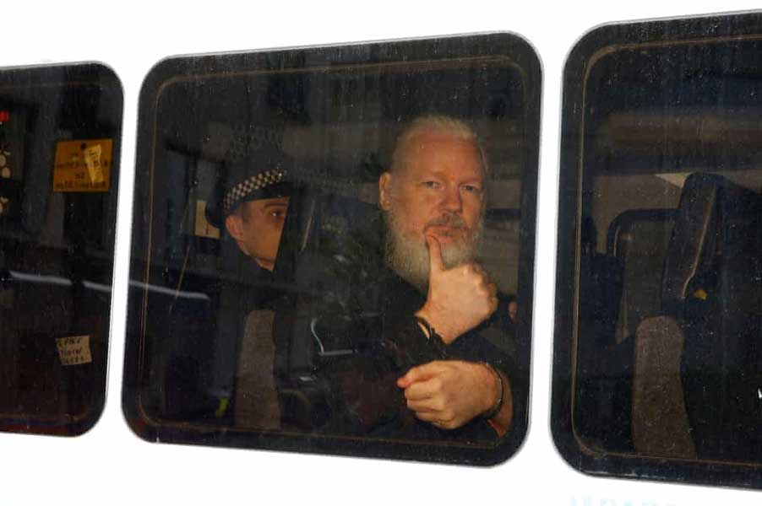
به گزارش ایرنا، ترزا می روز پنجشنبه طی سخنانی در مجلس عوام اظهار کرد که آسانژ به دلیل نقض قوانین مربوط به قرار وثیقه در انگلیس و درخواست مقام‌های آمریکایی برای استرداد او به این کشور، توسط پلیس دستگیر شد. وی از دولت اکوادور به دلیل همکاری با انگلیس قدردانی کرد و افزود که پرونده این فعال استرالیایی توسط مراجع قضایی رسیدگی خواهد شد.
بنیان‌گذار ویکی لیکس ساعت 10 و 50 دقیقه صبح روز پنجشنبه در داخل سفارت اکوادور، محلی که طی 7 سال گذشته پناهنده شده بود، دستگیر و بلافاصله به بازداشتگاه منتقل شد. پلیس لندن اعلام کرد که در پی لغو پناهندگی آسانژ از سوی دولت اکوادور و به اذن سفیر این کشور داخل ساختمان سفارت شده و او را دست‌گیر کرده است.
لنین مورنو رئیس‌جمهوری اکوادور با صدور بیانیه‌ای در همین رابطه مدعی شد: صبر دولت این کشور به سررسیده بود. آسانژ بدون اجازه دستگاه‌های الکترونیکی نصب‌کرده بود، دوربین‌های مداربسته سفارت را مسدود، با مسئولین حفاظتی بدرفتاری و بدون اجازه به فایل‌های محرمانه سفارت دسترسی پیدا می‌کرد.
وی در ادامه اظهارات ادعایی خود افزود که از دولت انگلیس ضمانت گرفته تا آسانژ را به کشوری که ممکن است مورد شکنجه قرارگرفته و یا اعدام شود مسترد نکند و لندن در یادداشتی طبق قوانین داخلی خود این مساله را تائید کرده است.
با این ‌حال گزارش‌ها حاکی است که سطح خدمات سفارت اکوادور به آسانژ در ماه‌های اخیر به‌شدت کاهش‌یافته بود، از جمله اینکه دسترسی آسانژ از فروردین گذشته به اینترنت قطع ‌شده و ویکی لیکس به‌ اجبار سردبیر جدیدی را به صورت موقت جایگزین کرد.
تصاویر منتشرشده از هنگام دستگیری آسانژ توسط پلیس هم نشان می‌دهد که موهای او برخلاف آخرین تصویری که از در اختیار منابع خبری بود، کاملاً سفید شده است. پیش‌تر گفته‌شده بود که او به دلیل محدودیت‌ها و فشارها از ناحیه سفارت اکوادور، دچار ناراحتی‌های روحی شده است.
وزیر امورخارجه انگلیس با صدور بیانیه‌ای اعلام کرد: آنچه امروز رخ داد نشان می‌دهد که هیچ‌کس بالاتر از قانون نیست. آسانژ قهرمان نیست و سال‌ها واقعیت پنهان‌شده بود. اینک دادگاه انگلیس درباره سرنوشت او تصمیم‌گیری خواهد کرد.
وی ضمن قدردانی از دولت اکوادور افزود: ما درباره بی‌گناهی و یا محکومیت آسانژ قضاوت نمی‌کنیم. اما آنچه صحیح نیست این است که فردی از محاکمه فرار کند و او در این مدت مشغول این کار بوده است.
گزارش‌ها حاکی است که دادگاه رسیدگی به پرونده آسانژ ساعاتی دیگر در لندن آغاز خواهد شد. دولت روسیه به‌ عنوان میزبان ادوارد اسنودن پیمانکار سابق آژانس امنیت ملی آمریکا با صدور بیانیه‌ای ابراز امیدواری کرده است که حقوق انسانی آسانژ نقض نشود.
سنودن در بیانیه ای دستگیری آسانژ را لحظه ای تاریک برای آزادی مطبوعات خوانده و گروه های فعال حقوق بشری هم خواستار آزادی وی شده اند.
وزارت دادگستری آمریکا اعلام کرد اگر آسانژ گناهکار شناخته شود به حداکثر 5 سال زندان محکوم خواهد شد. او در آمریکا به جرم نفوذ و دسترسی به مدارک طبقه‌بندی وزارت دفاع آمریکا متهم است.
وزارت دادگستری آمریکا هم اعلام کرد اگر آسانژ گناهکار شناخته شود به حداکثر پنج سال زندان محکوم خواهد شد. او در آمریکا به جرم نفوذ و دسترسی به مدارک طبقه‌بندی وزارت دفاع آمریکا متهم است.
ونزوئلا بازداشت آسانژ را محکوم کرد
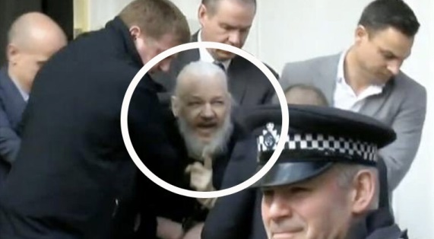
به نقل از خبرگزاری رویترز، وزارت خارجه ونزوئلا با انتشار بیانیه ای بازداشت آسانژ را شرم آور خواند. بخشی از این بیانیه به سخنان نیکلاس مادورو رئیس جمهوری ونزوئلا اختصاص یافته که به نمایندگی از مردم و دولت کاراکاس سلب پناهندگی سیاسی بنیانگذار سایت ویکی لیکس را اقدامی حماقت آمیز توصیف کرده است.
ونزوئلا نسبت به استرداد احتمالی آسانژ به آمریکا ابراز نگرانی کرده است.
ویکی لیکس هفته گذشته با استناد به اظهارات یک مقام بلندپایه اعلام کرد، آسانژ احتمالاً بین چند ساعت تا چند روز دیگر از این سفارتخانه اخراج می‌شود. بر اساس پیام منتشرشده در توییتر ویکی لیکس، دولت اکوادور و انگلیس درباره بازداشت آسانژ به توافق رسیده بودند.
گاردین: روسیه قصد داشت آسانژ را قبل از کریسمس مخفیانه به مسکو ببرد
بنیانگزار سایت افشاگر ویکی لیکس تقریبا شش سال است در سفارت اکوادور در لندن ززندگی می کند
روزنامه گاردین مطلبی را در باره طرح دیپلمات های روس مقیم لندن برای فراری دادن جولیان آسانژ از بریتانیا منتشر کرده است.
این روزنامه می نویسد که در آخر سال ۲۰۱۷ نقشه ای برای خروج جولیان آسانژ از سفارت اکوادور در بریتانیا تهیه شده بود. آقای آسانژ از سال ۲۰۱۲ به سفارت اکوادور در لندن پناه برده است.
طبق این نقشه قرار بود او را به طور مخفی از ساختمان سفارت با یک خودروی دارای پلاک دیپلماتیک بیرون ببرند و بعدا به خارج از بریتانیا انتقال دهند.
سفارت روسیه در لندن، در توییتری مطلب روزنامه گاردین را "نمونه دیگری از اخبار جعلی رسانه‌های بریتانیا علیه روسیه" دانسته است.
گاردین با تکیه به چند منبع می نویسد قرار بوده آقای آسانژ به روسیه منتقل شود، که در آن جا از خطر استرداد به آمریکا در امان بود.
جزئیات این طرح به طور کامل در دسترسی نیست. دو منبع روزنامه گاردین گفته اند که تماس با دیپلمات های روس توسط فیدل ناروز، دوست آقای آسانژ و از افراد مورد اعتماد او صورت می گرفته است.
آقای ناروز تا چندی پیش مسئول کنسولگری اکوادور در لندن بود.
به گفته منبع دیگر روزنامه گاردین، در جریان مذاکرات مربوط به انتقال آقای آسانژ، یک بازرگان روس نیر میانجی گری می کرده است. روزنامه از او نام نبرده است.
در این طرح همچنین امکان انتقال جولیان آسانژ از بریتانیا توسط کشتی به اکوادور نیز مد نظر بوده است.
آقای ناروز در گفتگو با گاردین، مشارکت در مذاکره با دیپلمات های روس را رد کرده است.
اما روشن است که او در سازماندهی سفر ادوارد اسنودن به مسکو در پی نشر هزارها مدرک محرمانه سازمان امنیت ملی آمریکا در سال ۲۰۱۳ نقش مهمی داشته است.
آقای ناروز مجوزی دیپلماتیک را در اختیار آقای اسنودن قرار داد که به او اجازه می داد برای سفر از هنگ کنگ به مسکو بلیت هواپیما بخرد.
بعدتر رافائل کوریا، رئیس جمهوری اکوادور گفت که آقای ناروز این مجوزرا بدون اجازه دولت اکوادور در اختیار آقای اسنودن قرار داده است.
روزنامه گاردین می نویسد ماه دسامبر ۲۰۱۷، رومی والیخا، رئیس اداره اطلاعات خارجی اکوادور به لندن سفر کرده است تا عملیات خروج آقای آسانژ را هماهنگ کند. اما چند روز مانده تا آغاز عملیات از این کار منصرف شده و به اکوادور باز گشته است.
به گفته منابع روزنامه گاردین، علت انصراف از این طرح، رد ارائه موقعیت دیپلماتیک به آقای آسانژ از سوی وزارت خارجه بریتانیا بوده است. در صورت کسب چنین موقعیتی او از مصونیت دیپلماتیک برخوردار می شد.
دیپلمات های اکوادور از وزارت خارجه بریتانیا درخواست کرده بودند که به آقای آسانژ موقعیت دیپلمات بدهد، اما این وزارتخانه به چنین درخواستی پاسخ مثبت نداد.
روزنامه گاردین می گوید این بار اول نیست که آقای آسانژ امکان فرار به روسیه را در نظر داشته است.
هفته جاری خبرگزاری آسوشیتید پرس گزارش داد که در سال ۲۰۱۰ هم آقای آسانژ سعی کرده است روادید روسیه را دریافت کند. او وکالتنامه ای را به نام اسرایل شامیر یکی از دوستان و هواداران خود امضا کرده بود که قرار بوده گذرنامه اوررا به سفارت روسیه ببرد و پس صدور روادید آن را برایش برگرداند.
آقای آسانژ یکی از مهره های کلیدی در تحقیقات رابرت مولر، بارس ویژه پرونده تلاش های دخالت روسیه در انتخابات سال ۲۰۱۶ آمریکا است.
آقای مولر ماه ژوئیه سال جاری، ۱۳ مامور سرویس اطلاعات نظامی روسیه را متهم به هک کردن سررور کمیته ملی حزب دموکرات در جریان مبارزات انتخاباتی کرده است.
در این تحقیقات گفته شده که پس از حمله سایبری،۵۰ هزار اسناد سرقت شده به سایت ویکیی لیکس فرستاده شده اند. آقای آسانژ دریافت چنین مدارک را رد می کند.
به نوشته روزنامه گاردین دولت اکوادور از ارائه توضیحات در باره طرح خروج آقای آسانژ خودداری کرده است.
معترضان به بازداشت آسانژ در لندن تجمع کردند، دادگاهی در لندن آقای آسانژ را برای معرفی نکردن خود به دادگاه مجرم شناخت
بازداشت جولیان آسانژ، بنیان‌گذار سایت افشاگر ویکی لیکس در سفارت اکوادور در لندن و محاکمه او واکنش‌های بسیار داشته است. گروهی از هواداران او در مقابل دادگاهی در مرکز لندن تجمع کردند. آمریکا خواهان استرداد او به این کشور شده است.
جولیان آسانژ، بنیان‌گذار سایت افشاگر ویکی لیکس صبح روز پنجشنبه ۱۱ آوریل (‌۲۲ فروردین) در داخل سفارت اکوادور در لندن بازداشت شد. دولت اکوادور پناهندگی سیاسی او را لغو کرد و از پلیس بریتانیا خواست تا به داخل سفارت رفته و آقای آسانژ را خارج کند.
دولت بریتانیا با حکم جلبی که هفت سال پیش به دلیل عدم حضور او در یک دادگاه صادر شده بود، او را بازداشت کرد.
روز پنجشنبه دادگاهی در لندن او را برای حاضر نشدن در دادگاه در موعد مقرر مجرم شناخت و احتمالا حکم صادره برای او دوازده ماه زندان خواهد بود.
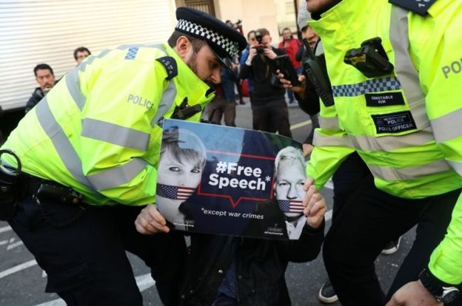
پلیس در حال متفرق کردن تجمع کنندگان در مقابل دادگاه وست‌‎مینیستر در مرکز لندن
از سوی دیگر آمریکا به اتهام توطئه درخواست استرداد او را کرده است و اکنون دولت بریتانیا باید درباره استرداد او به آمریکا تصمیم بگیرد.
آقای آسانژ به دلیل درز اطلاعاتی که چلسی منینگ در سال ۲۰۱۰ در اختیار سایت ویکی لیکس گذاشت، در آمریکا به توطئه برای دسترسی به اطلاعات کامپیوتری محرمانه متهم شده است.
کریستین هراسنسون، سردبیر ویکی‌لیکس با حضور در مقابل ساختمان دادگاه در لندن به خبرنگاران گفت که امروز "روزی سیاه" برای روزنامه‌نگاری است.
او گفت که آقای آسانژ به دلیل انجام کار روزنامه نگاری و افشای جنایات جنگی به توطئه متهم شده است.
جنیفر رابینسون، وکیل مدافع آسانژ هم گفت که با درخواست استرداد آمریکا مبارزه خواهند کرد. او گفت استرداد آسانژ می‌تواند سرآغاز رویه خطرناکی باشد و خبرنگارانی را که اطلاعات واقعی درباره ایالات متحده منتشر می‌کنند، با خطر مجازات دولت آمریکا رو به رو کند.
خانم رابینسون گفت که آقای آسانژ را در سلولش در بازداشتگاه پلیس ملاقات کرده و موکلش با تشکر از هوادارانش به او گفته که "من به تو گفته بودم که چنین می‌شود."
ترزا می،‌ نخست وزیر بریتانیا، امروز در جلسه پارلمان این کشور گفت که بازداشت جولیان آسانژ "نشان می‌دهد که در بریتانیا هیچکس فراتر از قانون نیست."
جرمی هانت،‌ وزیر خارجه بریتانیا هم اعلام کرد که بازداشت آقای آسانژ "نتیجه سال‌ها مذاکرات دیپلماتیک دقیق" بوده است و "قابل قبول نیست که کسی بتواند از دست عدالت فرار کند."
اما دایان ابوت، عضو حزب کارگر بریتانیا و وزیر کشور دولت در سایه این کشور گفت که جولیان آسانژ به دلیل فاش کردن جنگ‌های غیرقانونی،‌ کشتار جمعی، قتل عام غیرنظامیان و فساد در سطح گسترده هدف حمله دولت آمریکا قرار گرفته است.
برخی از اعضای پارلمان اکوادور در نشست امروز خود به بازداشت جولیان آسانژ‌در سفارت اکوادور در لندن اعتراض کردند،‌ وزیر خارجه برای توضیح به مجلس رفته بود
گزارشگران بدون مرز،‌ سازمان مدافع آزادی مطبوعات، هشدار داد که دولت بریتانیا باید در مقابل استرداد جولیان آسانژ به آمریکا مقاومت کند چرا که چنین کاری می‌تواند در آینده برای همه خبرنگاران،‌ افشاکنندگان و سایر منابع خبری "سنت خطرناکی" باشد.
ماریسا پایینه،‌ وزیر خارجه استرالیا هم گفته است که استرالیا "حمایت معمول کنسولی" را از جولیان آسانژ ادامه خواهد داد و مسئولان کنسولگری استرالیا سعی خواهند کرد با او ملاقات کنند.
جولیان آسانژ شهروند استرالیا است و ژانویه گذشته،‌ استرالیا پاسپورت آقای آسانژ را تمدید کرده بود.
برخی از اعضای پارلمان اکوادور در نشست امروز خود به بازداشت جولیان آسانژ‌در سفارت اکوادور در لندن اعتراض کردند،‌ وزیر خارجه برای توضیح به مجلس رفته بود.
دونالد ترامپ، رئیس جمهوری آمریکا در پاسخ به سوال خبرنگاران درباره بازداشت جولیان آسانژ گفت: "من چیز زیادی درباره سایت ویکی‌لیکس نمی‌دانم. این مساله دغدغه من نیست."
پیشتر دونالد ترامپ،‌ از اظهارات جولیان آسانژ، که نسبت به اتهام دستگاه‌های اطلاعاتی آمریکا مبنی بر دخالت روسیه در انتخابات آمریکا ابراز تردید کرد،‌
بازداشت آقای آسانژ موج محکومیت را از جانب برخی چهره‌های فرهنگی
و رسانه‌ای جهان به دنبال داشته است
پاملا اندرسون،‌ بازیگر و مدل سرشناس آمریکایی کانادایی که قبلا هم در سفارت اکوادور به ملاقات آسانژ رفته بود،‌ بازداشت او را "بی عدالتی شرم‌آور" خواند.
ویوین وست وود، طراح لباس سرشناس و از فعالان اجتماعی نیز در تجمع امروز در مقابل دادگاهی که جولیان آسانژ را محاکمه کرد،‌ حاضر شد.
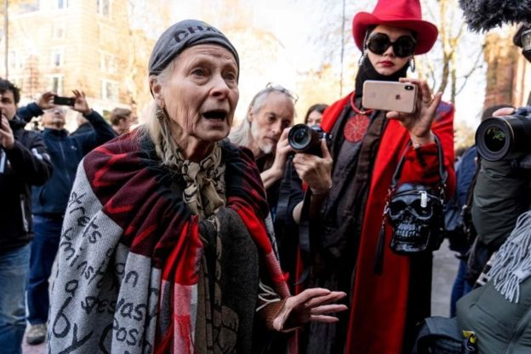
ویوین وست وود، طراح لباس سرشناس و از فعالان اجتماعی در تجمعی در اعتراض به بازداشت جولیان آسانژ در مقابل دادگاهی که جولیان آسانژ را محاکمه کرد
ادوارد اسنودن، مامور سابق سازمان اطلاعات ملی آمریکا، که برای افشاگری‌هایش تحت تعقیب آمریکا است و در روسیه به سر می‌برد هم در توییتر خود با محکوم کردن بازداشت آسانژ این اتفاق را "دورانی تاریک برای آزادی مطبوعات" خواند.
رافائل کورئا،‌ رئیس جمهوری پیشین اکوادور،‌ لنین مورنو، رئیس جمهور کنونی را "بزرگترین خائن" تاریخ اکوادور و آمریکای لاتین دانست و گفت که او اجازه داده است که پلیس بریتانیا وارد سفارت اکوادور در لندن شده و آسانژ را دستگیر کنند.
او نوشت: "مورنو یک مرد فاسد است اما آنچه که او انجام داده است جنایت علیه بشریت محسوب می‌شود و هرگز فراموش نخواهد شد."
لنین مورنو،‌ رئیس جمهوری اکوادور درباره بازداشت آقای آسانژ گفته بود که پس از آنکه مشخص شد که او در مسائل داخلی کشورهای دیگر مداخله می‌کند، "اکوادور تحملش درباره رفتارهای او تمام شد."
به گفته آقای مورنو: "آخرین مورد مربوط به ژانویه امسال (۲۰۱۹) بود که ویکی‌لیکس اسناد واتیکان را فاش کرد."

